Capítulo 4 - Dissertação

Pedro Nascimento de Lima

Versão Preliminar - R

# Premissas Anteriores:

Dos capítulos anteriores da dissertação eu tenho: 1 - Introdução:

* Contextualização: Argumentação sobre os desafios que a incerteza impõe à tomada de decisão estratégica, e argumentação sobre as limitações das demais abordagens de suporte à decisão sob incerteza.
* Objeto da Pesquisa: Avaliação de Decisões Estratégicas sob incerteza profunda.
* Questão de Pesquisa: “Quais são as contribuições da Modelagem Exploratória (EMA) e do Robust Decision Making (RDM) para a avaliação de decisões estratégicas organizacionais em situações de incerteza profunda?”
* Objetivo de Pesquisa: “Analisar as contribuições da EMA e do RDM para a avaliação das decisões estratégicas em situações de incerteza profunda.”
* Objetivos Específicos:

1. identificar abordagens para avaliação de decisão estratégica sob incerteza profunda;
2. instanciar o RDM no contexto empresarial;
3. avaliar a instanciação do RDM no contexto empresarial;
4. identificar heurísticas contingenciais na aplicação do RDM no ambiente empresarial.

# A Indústria da Manufatura Aditiva

As discussões desta seção provavelmente irão para o final do capítulo 2.

## Comportamento da Demanda de Impressora 3D

## Principais Players do Mercado

## Comportamento de Variáveis Relevantes

## Sub-divisão dos mercados potenciais da Impressão 3D

## Delimitações do Trabalho

## Questões relevantes levantadas para a simulação.

Questões não respondidas que o meu trabalho pode responder:

* Como pode se comportar a demanda por impressoras 3D?
* Que Estratégia de Capacidade um Player deve adotar para este ramo: Estratégia Agressiva de penetração no mercado ou estratégia “Conservadora”.
* Esperar o cenário melhor se configurar para agir ou agir para conquistar market share de modo preemptivo?
* Quais são as incertezas mais importantes para a determinação da estratégia de capacidade mais adequada?

As questões acima devem levar à escolha da simulação de dinâmica de sistemas como abordagem ideal. Não devem ser colocadas questões acima que a análise não irá ajudar a responder.

Quais players simular.

Que aspectos simular ou não

# Modelos de Difusão de Novos Produtos

Em resposta às necessidades do item anterior, os modelos de difusão de novos produtos devem ser avaliados, culminando no modelo do Sterman (XXX). As características dos modelos podem ser brevemente descritas para ajudar nesta delimitação.

Falar sobre cada modelo e mostrar o Quadro da análise dos modelos. Considerar que cada um dos

# Modelo empregado neste Trabalho

Esta seção do trabalho apresenta o modelo de equações diferenciais utilizado para simular o comportamento da indústria da manufatura aditiva.

## Difusão e Demanda por Impressoras 3D.

## Visão Geral do Modelo

O modelo proposto inicialmente por Sterman (XX) foi utilizado como ponto de partida deste trabalho, por possuir uma série de características desejáveis para este trabalho. Em primeiro lugar, o modelo não é restrito a monopólios, como o modelo de Bass (XX) e outros modelos deste trabalho (identificar e citar aqui). Além disso, o modelo possui uma estrutura de dinâmica competitiva considerando a interação de diversos fatores presentes na Indústria da Manufatura Aditiva, incluindo curvas de aprendizagens, diferentes players expandindo sua capacidade produtiva em função da demanda prospectada no mercado.

### Diagrama de Fronteira do Modelo

A Figura (XX) ilustra os módulos do modelo e suas principais relações. Esta seção introduzirá as principais característsicas do modelo, e argumentará sua relação com a indústria da manufatura aditiva. Além disto, a seção definirá as principais relações existentes entre os módulos e justificará a decisão pela inclusão de cada um destes módulos no modelo. Em seguida, a formulação matemática de cada um dos módulos será detalhada. Finalmente, esta seção também sintetizará as modificações empregadas no modelo original de Sterman (xx), justificando tais alterações.

{Porque usar o modelo do Sterman.} O Modelo proposto inicialmente por Sterman (XX) compreende um conjunto de características que o tornam apropriado para servir como ponto de partida deste trabalho. Em primeiro lugar, o modelo apresenta

{Características Básicas do Modelo} Uma primeira característica importante para a compreensão do modelo é a escolha pela vetorização da maioria de seus módulos em diferentes players produtores de impressoras 3D. Esta característica torna o modelo útil para a avaliação da decisão estratégica de e um player específico, e permite a consideração de decisões estratégicas de outros players sobre o resultado da estratégia da própria empresa. Este aspecto é relevante para a representação da indústria da manufatura aditiva, visto que a adição de capacidade por outros players, e decisões relacionadas à sua precificação tendem à influenciar a decisão da empresa.

Um segundo aspecto importante para a compreensão do modelo é que o mesmo ocupa-se de decisões estratégicas relacionadas à capacidade produtiva da empresa. Em específico, o modelo ocupa-se de analisar estratégias de crescimento de capacidade agressivas versus conservadoras. (ex.: O player busca maximizar sua receita apropriando-se de um alto nível de market-share por meio de estratégias de crescimento agressivas). Para o tema da indústria de impressão 3D, esta decisão pode ser considerada adequada, considerando o tamanho do investimento necessário para a impressão 3D. Pode parecer, a princípio, que uma estratégia robusta seja criar expectativas modestas para uma indústria ainda em ascenção, e crescer o investimento apenas após uma demonstração clara de crescimento….

{Alterações necessárias no Modelo de Sterman} - Questão: Market Share é apenas dividido por preço e delay na entrega, enquanto a performance do produto não parece ser considerada; - Solução: Criar setor de investimento em P&D influenciando a performance do produto juntamente com a experiência de produção;

* Questão: Estratégia de crescimento é “Conservadora” ou “Agressiva”, e não possui opção adaptativa;
* Solução: Avaliar primeiro as duas estratégias na primeira rodada do modelo e em seguida adicionar uma estratégia adaptativa (provavelmente a agressiva no início e conservadora no final).

Uma vez que é possível simular cenários onde as demais empresas implementam estratégias similares ou

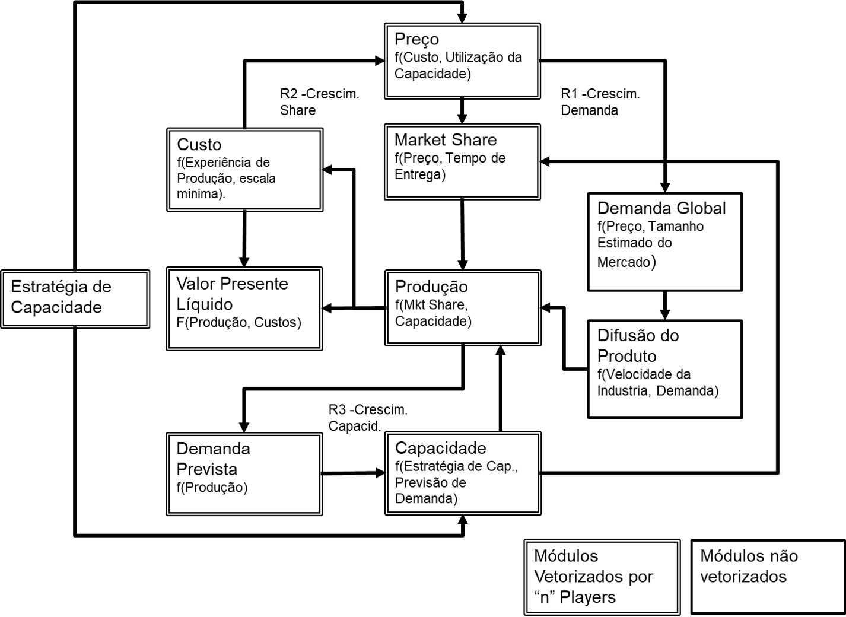

Modelo de Dinâmica Competitiva - Diagrama de Fronteiras

No modelo proposto por Sterman (XX) dois players, inicialmente com a mesma capacidade produtiva, iniciam vendendo produtos a um mercado em expansão.

## Demanda

A demanda Total da indústria anual é formada pela soma de dois tipos de demanda. A demanda inicial dos produtos (ou seja, à primeira compra realizada por um usuário da impressora 3D), e à demanda oriúnda de recompras , realizadas em função do fim da vida útil do equipamento.

A demanda inicial é calculada em função do número médio de unidades vendidas por clientes e do número de clientes que adotou o produto em um intervalo de tempo :

O crescimento do número de clientes que aderiram às impressoras 3D em um dado instante de tempo é um estoque modelado por meio do modelo padrão de difusão de Bass (XXXX). Neste modelo o crescimento da população de clientes que aderem à uma ideia é dependente do tamanho total da população , do número de clientes que não adotaram , da fração de inovadores que adotam ao produto ano a ano independentemente de outros usuários e do parâmetro que mede a força da difusão do produto por boca-a-boca. A não-negatividade da equação é garantida obtendo-se o máximo entre a equação e zero. Além disto, o valor inicial do número de clientes é calibrado a partir do númer……

O número de consumidores potenciais é modelado como o máximo entre zero e a diferença entre o número de clientes que irá adotar o produto em algum momento e o número de clientes que adotou o produto .

O número de clientes que irá adotar o produto é calculado segundo uma curva de demanda linear, variando em função do menor preço encontrado no mercado , e da inclinação da curva de demanda , que corresponde à . Para a calibração da curva de preço e demanda, um preço de referência e uma demanda de referência . Além disto, a demanda nunca será maior do que a população total , nem menor do que .

A inclinação da curva de demanda , por sua vez, é calculada em função da população de referência , do preço de referência e da elasticidade da curva de demanda .

A demanda oriúnda da necessidade de substituição dos produtos depende do número de impressoras 3D já vendidos pela empresa , e de uma taxa percentual de descarte de impressoras . Esta taxa percentual de descarte de impressoras corresponde ao inverso da vida útil média das impressoras vendidas. O modelo pressupõe que impressoras descartadas pelo fim da sua vida útil são

Installed Base:

## Market Share

Orders:

Share:

Atratividade: - Aqui deve entrar também a performance do produto. Standard Logit decision model

## A Firma

O lucro líquido a valor presente da firma é definido como um estoque calculado em função das receitas e custos da empresa, trazidos a valor presente por um fator . As receita líquida da empresa é calculada a partir do número de produtos entregues pela empresa e da diferença entre o preço médio dos produtos entregues , e do seu respectivo custo variável unitário . Os custos fixos da empresa são calculados a partir da sua capacidade e de um custo fixo unitário . Desta maneira, o lucro líquido da empresa no tempo será dado conforme esta equação:

Receita:

Valor da Carteira de Vendas:

Custos:

Custos Variáveis e Fixos decrescem conforme uma curva de experiência Standard learning curve:

Esta formlua pressupõe que não há troca de experiência entre os players, e que não há “perda de experiência”.

### Produção

Shipmentso é igual à Produção é igual a shipments, desprezando estoques na cadeia produtiva.

Considera-se um sistema Make to Order, não considera estoques na cadeia. Para eles, o estoque na cadeia introduziria um efeito chicote ainda pior para a estratégia Get big fast, e por isso foi possível desconsidera-lo.

Neste ponto será necessário tomar uma decisão se este aspecto é importante para as estratégias consideradas ou não.

Delivery Delay:

“Target Ship Rate:”

Backlog de Produção:

Capacidade: Ajusta-se conforme uma função Erlang Lag de terceira ordem.

Este é o operador Erlang Lag.

Capacidade Alvo e Previsão da Demanda A capacidade Alvo da Empresa market share alvo previsão da demanda taxa de utilização de capacidade

mínima escala de produção eficiente .

Demanda Prevista (Demanda Esperada) : Demanda Observada-Reportada Anos de Previsão Taxa esperada de crescimento da demanda

Taxa de crescimento da demanda:

Horizonte Histórico usado para a previsão Demanda Observada-Reportada

Demanda Observada-Reportada - Segue um suavização exponencial:

Market Share Alvo e Estratégia da Firma:

Se a firma busca uma estratégia agressiva, a mesma busca um share dominante do mercado. Uma estratégia conservadora, por outro lado, busca acomodação entre seus rivais, e define um market share modesto.

A empresa agressiva também busca explorar sua vantagem aproveitando-se da demora dos outros players ainda aumentando seu share quando ela identifica que haverá demanda não atendida pelos outros players.

Market Share “Não-Disputado”:

Demanda não contestada:

Capacidade dos competidores esperada:

Calculo da Capacidade com defasagem - segue uma suavização exponencial:

Preço: Preço também ajusta-se a um valor alvo com delay e tempo de ajuste.

Equação do Preço Alvo:

Parâmetros, Unidades Valores Máximos e Mínimos:

## Implementação do Modelo Computacional

O modelo matemático descrito na seção anterior foi implementado no software R. O código fonte implementado no software R está disponível no Apêndice (XX). Adicionalmente, o modelo foi implementado no software Ithink 10.0.3, com o propósito de verificar a consistência dos resultados obtidos no software R. Considerando que a integração numérica invariavelmente traz erros ao processo do calculo, (Sterman XXX).

O modelo foi implementado segundo as diretrizes constantes em Dungan (XXXX), e utilizou a biblioteca deSolve (procurar e Citar XXXX) para a resolução das equações diferenciais.

Os resultados deste trabalho podem ser observados no link bit.ly/reproddissertpnl.

## Testes e Calibração do Modelo

A modelagem exploratória, per si, abandona a premissa de que modelos de simulação computacional apenas serão úteis se validados (Bankes XX). Ainda assim, os modelos podem ser verificados visando avaliar sua consistência interna, bem como os seus resultados podem ser comparados com dados históricos para observar a capacidade do modelo em explicar o comportamento passado. (Sterman XXXX) Considerando estas premissas, esta seção apresenta os testes realizados no modelo

## Ferramenta Computacional para a Análise RDM

### Verificação do Modelo

### Comparação com Dados Históricos e Calibração

## Ferramenta Computacional para a Análise RDM

O objetivo desta seção é descrever a ferramenta computacional desenvolvida no âmbito desta dissertação para viabilizar a operacionalização da análise RDM. A decisão por desenvolver a análise nesta dissertação por meio deste ambiente aberto, ainda que em princípio mais custosa, teve por objetivo realizar a análise RDM com a máxima independência possível, sem recorrer à ferramentas terceiras ou privadas. Além disto, o desenvolvimento desta ferramenta computacional permitirá que os resultados desta dissertação sejam reproduzidos. Recomenda-se ao leitor interessado que acesse a ferramenta disponível no link (<http://bit.ly/pnldissert>) Deste modo, procura-se atender aos requisitos de reprodutibilidade em trabalhos baseados em simulação computacional preconizados por Rahmandad e Sterman (2012).

A primeira barreira para a realização da Análise RDM é a disponibilidade de ferramentas computacionais amigáveis para a operacionalização da análise exploratória. Embora existam frameworks de desenvolvimento úteis para a modelagem exploratória (como o EmaWorkbench (KWAKKEL, 2013) o OpenMORDM (HADKA et al., 2015) e o Rhodium(XXX)), tais ferramentas implicam em empecilhos para a utilização no contexto deste trabalho. Em primeiro lugar, estas ferramentas requerem que seu usuário final programe o modelo computacional e insira os parâmetros diretamente no código fonte. Embora propiciem um ambiente de desenvolvimento adequado para programadores proeficientes nas suas respectivas linguages de programação, estas bibliotecas carecem de interfaces para que os usuários finais interajam com os inputs da simulação (ex.: alterem os parâmetros de entrada e estratégias a serem simuladas), e avaliem imediatamente o resultado das simulações.

A ferramenta EmaWorkbench, desenvolvida na linguagem python não possui interface gráfica, não suporta integração com o software de dinâmica de sistemas iThink, ou com modelos desenvolvidos na linguagem R. Neste sentido, a ferramenta requer que o modelo seja desenvolvido em uma ferramenta como o Vensim, Excel ou um modelo utilizando a linguagem Python.

Considerando a necessidade de flexibilidade durante a execução deste trabalho, o pesquisador optou por desenvolver rotinas computacionais próprias utilizando a linguagem R e bibliotecas de código aberto disponíveis no repositório CRAN. A linguagem R possui bibliotecas para a integração numérica do modelo computacional (biblioteca deSolve), para a calibração do modelo (FME), para a disponibilização dos resultados em um aplicativo web (shiny), e para a visualização interativa dos resultados (ggplot2, plotly). Utilizando tais bibliotecas em conjunto, foi possível implementar as rotinas computacionais para a operacionalização do RDM, cuja estrutura é ilustrada na Figura (XXX).

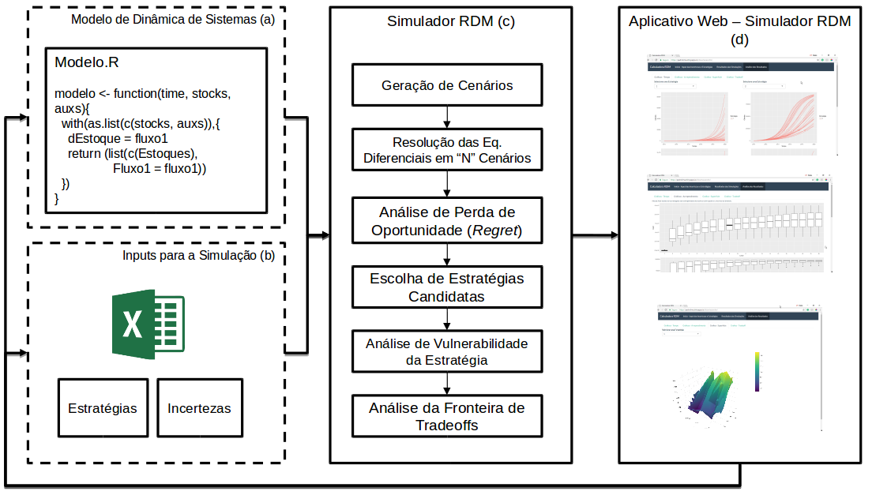

Projeto Modular da Ferramenta Computacional para a Análise RDM

A ferramenta computacional foi projetada com o objetivo de receber uma planilha de inputs de dados (contendo a definição de estratégias a serem simuladas e incertezas a serem consideradas), e a partir do modelo computacional desenvolvido, rodar os passos da análise RDM com a maior grau de automação possível. A seguir são descritos os quatro principais componentes da ferramenta. O primeiro componente necessário para a análise RDM é um modelo de simulação computacional, e neste caso específico um modelo de dinâmica de sistemas. Este componente possui todas as equações necessárias para a simulação computacional e deve ser definido de modo compatível com a biblioteca deSolve, que é utilizada para a integração numérica do modelo.

O segundo componente (b) trata-se de uma planilha com formato padronizado, contendo as estratégias a serem simuladas e incertezas, incluindo valores máximos e mínimos para cada parâmetro. Destaca-se que os componentes (a) e (b) podem ser modificados conforme o caso a ser analisado, sem a necessidade de reprogramar todas as funções do Simulador (c), nem do aplicativo web desenvolvido. Esta seção não detalhará cada um dos componentes e análises propiciadas pela ferramenta computacional, as quais serão analisadas nas seções seguintes.

## Análise RDM

### XLRM

### Geração de Casos (Rodada 1)

### Análise de Vulnerabilidades (Rodada 1)

### Modificações do Modelo para a segunda Rodada

### Geração de Casos (Rodada 2)

### Análise de Vulnerabilidades (Rodada 2)

### Análise de Tradeoffs

## Discussão dos Resultados

# Conclusões